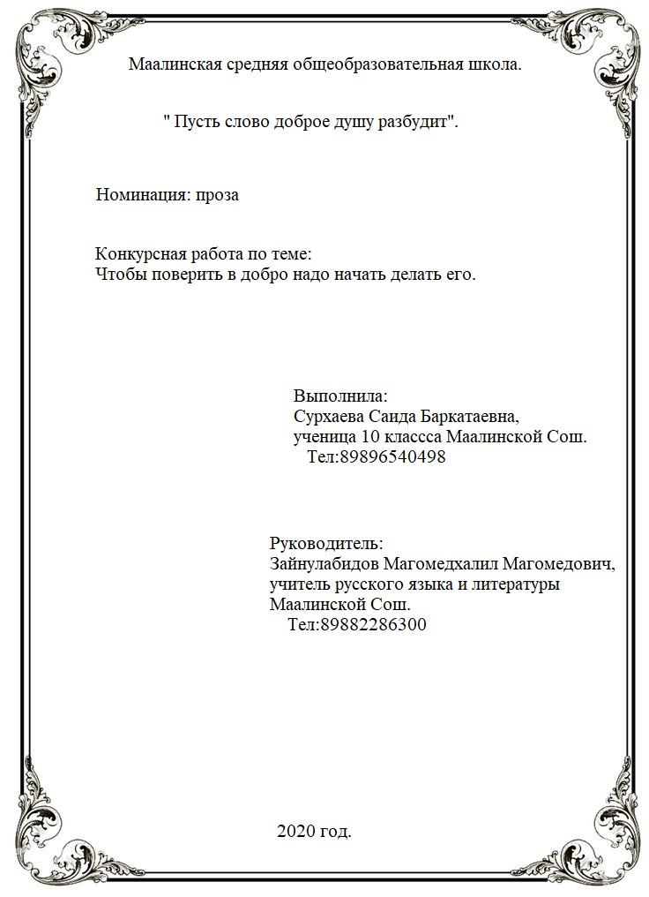

Зима. Ночь. Идет снег. Тихо на улице. Село спит. И в такие моменты я часто вспоминаю случай из моего раннего детства . Было это лет шесть назад, я еще училась в четвертом классе.

Все началось с того, что отец обещал нам с сестрой поездку в Махачкалу на Новый год, если мы будем хорошо учиться, без «троек». Хотя отец итак знал, что мы хорошо учимся, и для нас это не проблема. Видимо, отцу самому хотелось встречать праздник с братьями, в кругу семьи. Как бы там не было, 31 декабря после обеда мы все поехали в город и к часам семи уже были у дяди Омара. Тетя Ася так искренне радовалась нашему приезду, что расцеловала нас с мамой и все повторяла: «Как хорошо, что вы приехали». Единственный кто был недоволен, так это кузен, видимо, у него были свои планы, которые мы нарушили своим приездом. Но меня, по крайней мере, это особо не волновало. Я с нетерпением ждала приезда двоюродной сестры Маржанат, она же моя ровесница, и тоже учиться в 4 классе. Остальные тоже ждали приезда дяди Ахмеда и тети Кавсарат, они жили на другом конце города. Вскоре приехали и они, вот теперь вся семья в сборе. Накрыли столы, было много «вкусняшек», начали встречать Новый го, было очень весело, были подарки, поздравления, шутили, пели, одним словом праздник удался… На другой день, вечером все вместе отправились в гости дяде Ахмеду, и продолжили дальше праздновать. Мы с Маржанат вдоволь наговорились, рассказывали друг другу о своих успехах в школе, о своих увлечениях, да и вообще обо всём, развлекались как могли. И вот на третий день вечером отцу позвонили с работы, там какая-то проблема и срочно требовалось его присутствие. На улице в это время шел мелкий снег, поэтому дядя уговаривал отца не ехать ночью, остаться до утра, но отец твердо решил ехать, сказал, что с машиной все в порядке и не стоит волноваться. Мы быстренько собрались, а тетя Кавсарат на дорогу нам собрала большую сумку с едой, так как ехать далеко, да и долго по такой погоде, путь-то все-таки неблизкий. И вот в часов девять, поблагодарив за гостеприимства и попрощавшись со всеми, двинулись в путь. Наконец, огни города остались позади. Чем дальше мы ехали, тем сильнее и крупнее шел снег. На дороге машины встречались все реже и реже, все кругом было покрыто снегом. Представьте себе: ночь, идет крупный пушистый обильный снег, а в машине тепло и уютно, эта была удивительная ночь, все было красиво и умиротворяюще. Я наслаждалась от всего этого. Марьямка младшая сестра, заснула глубоким сном, а я предалась мечтаниям. Родители тоже мирно беседовали, само собой обсуждали поездку, словом, вели свои взрослые разговоры, видимо, мама старалась, чтобы отец не заснул случайно за рулём.

И вот вдруг на дороге стоит мужчина и машет руками, а рядом стояла и машина. Мы остановились и отец вышел, узнать в чем дело оказалось, что у них сломалась машина, и они уже целый час сидят в машине и мерзнут. Эта была молодая семья и маленькая дочка моего возраста. Отец в первую очередь пересадил девочку с матерью к нам, в нашу машину, а сам стал чинить машину. Они долго ковырялись в машине и вроде починили её, но она все равно не заводилась, оказалось топливо кончилось, тогда отец решил отбуксировать их машину до ближайшей заправки. Девочка с матерью остались с нами, чтоб согреться хорошенько, ну мы, естественно, познакомились, дочку звали Аминят. Скоро мы доехали до первой заправки, машину заправили и она завелась. Но отец не отпустил их, пока не покушали с нами. Мы достали все, что было в сумке, а в сумке оказался даже термос с горячим чаем и с чашками. После всего они, сытые и согретые, дружески поблагодарив нас и попрощавшись, отправились дальше. А мы, без дальнейших приключений, благополучно добрались до дома. Вскоре началась учеба, жизнь продолжалась, все шло своим чередом. Прошло два года, я уже забыла о том случае. И вот однажды у меня сильно разболел зуб, что только не пробовали, чем только не лечили, всякими народными средствами, так как в селе нет квалифицированного стоматолога. Но все было тщетно. Хотя я очень боялась стоматолога, жуть как боялась, но дальше терпеть эту боль я не могла, и решилась с отцом поехать к стоматологу удалить зуб. Отец, не откладывая, повез меня в другое селение, по совету друга, где есть хороший специалист. Приехали мы в село, нашли нужный дом, оказалось у него частный стоматологический кабинет, и принимает на дому. Вот мы стоим перед дверью и звоним, а я трясусь от страха и уже хотела бежать обратно в машину, вдруг дверь открывается. И какого же было наше удивление, когда дверь открыла та самая девочка Аминат. Мы обнялись, я сразу забыла о свои страхах, даже зуб перестал болеть, мне стало так легко. А её отец и оказался специалистом. Они встретили нас, как добрых давних друзей. Мы долго сидели, пили чай и вспоминали тот случай на дороге, ту прекрасную зимнюю ночь. А про зуб вспомнили потом, оказалось, что зуб удалить даже не надо, назначили лечение, прописал какие-то капли, настойки, полоскание. Да и зуб больше не беспокоил меня. Вот так обернулось маленькое добро, оказанное в нужном месте, добрые слова, сказанные в нужную минуту. Это объединило нас, мы стали дружить семьями и часто ездить друг другу в гости.